DOSSIER

" TRAVAIL DEMANDE "

Ce dossier comporte 6 pages et le sujet est constitué de cinq parties.

Il est conseillé de consacrer à chacune des parties la durée suivante:

Lecture du sujet....................................... 0h 30
1ère partie................................................ 1h 30
2ème partie………………...…………… 1h
3ème partie.............................................. 0h 30
4ème partie.............................................. 1h
5ème partie.............................................. 1h 30

Il est recommandé aux candidats de traiter prioritairement la 1ère partie: elle aide à la
compréhension du mécanisme.

Les parties 2, 3, 4, et 5 peuvent être traitées dans un ordre quelconque.

1ère partie: ANALYSE DU FONCTIONNEMENT - ETUDE CINEMATIQUE

Cette première partie vise à la compréhension du fonctionnement du mécanisme et à la vérification de conditions de bon fonctionnement. Elle utilise les documents DT4 et DT5.

L’étude cinématique de l’actionneur sera conduite dans le plan OXY.

- On notera S1 l’ensemble des pièces immobiles, le carter 1 étant alors pris pour référence.
- On notera S2 l’ensemble des pièces animées du même mouvement que la tige 2 du vérin.
- On notera S3 l’ensemble constitué par les bielles 3.
- On notera S4 l’ensemble des pièces animées du même mouvement que le mandrin 4.
- On notera S5 l’ensemble constitué par les galets 5.

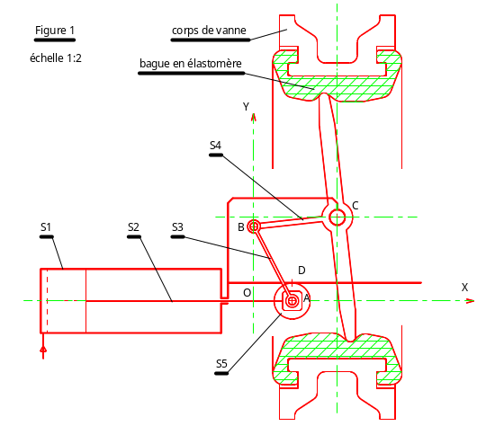
La figure ci-dessous représente le schéma de principe du mécanisme en projection dans le plan OXY . Le point A du solide S2 s'est déplacé de X2/1 = 30 mm et le solide S4 a alors tourné de θ4/1 = 6,3° par rapport à la position vanne fermée .

1-1 Rechercher et identifier par leur repère toutes les pièces appartenant au solide S2 animé d'un mouvement de translation rectiligne de direction OX.

1-2 Rechercher et identifier par leur repère toutes les pièces appartenant au solide S4 animé d'un mouvement de rotation autour de l’axe Z .

1-3 Indiquer en quelques phrases concises comment est réalisée la liaison pivot d'axe Z entre le mandrin 4 et le carter 1.

1-4 On se propose dans la phase d’ouverture de la vanne de mettre en relation la rotation du mandrin 4 avec la position de la tige 2 du vérin (à laquelle on associe la position occupée par le centre A de la noix 9 le long de l’axe OX). Cette étude sera conduite sur le document réponse DR1 dont les figures 1 et 2 représentent respectivement à l’échelle 1:2, le papillon en position « vanne fermée » et en position « vanne ouverte ». Un logiciel de simulation a permis d’obtenir la courbe de la figure 3 du document réponse DR1 qui donne la rotation en degrés du mandrin 4 (θ4/1) en fonction de la position de la tige 2 du vérin (X_{2/1}).

1-4-1 Représenter, sur la figure 2 du document réponse DR1, les trajectoires des points A et B associées respectivement aux mouvements de S2 et de S4 dans la phase d’ouverture de la vanne. On indiquera également sur cette figure les positions occupées par les points A et B lorsque la vanne est fermée.

    - En déduire la valeur de la course de la tige 2 du vérin sachant que AB = BC = 65 mm. Reporter cette valeur sur la figure 3 du document réponse DR1.

1-5 L’étude qui suit a pour but l’étude de la vitesse angulaire de rotation du mandrin 4 en phase de fermeture de la vanne. Cette étude, à caractère essentiellement cinématique, sera conduite à partir de deux positions particulières du mécanisme qui sont représentées sur le document réponse DR2 (les figures 1 et 2 représentent la bielle 3 respectivement pour
X2/1 = 30 mm et pour X2/1 = 0 en position « vanne fermée »).

    - Que peut-on dire des vecteurs vitesse 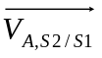 et 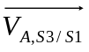 ? Justifier votre réponse.

    - Que peut-on dire des vecteurs vitesse 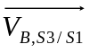 et 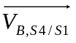 ? Justifier votre réponse.

    - Tracer sur le document DR2, pour les 2 positions du mécanisme, le vecteur vitesse sachant que la tige du vérin rentre à la vitesse de 40 mm/s en phase de fermeture de la vanne. Les constructions graphiques seront effectuées sur le document DR2 et justifiées sur feuille de copie.

    - En déduire dans chacune des deux positions étudiées, la vitesse angulaire de rotation en rad/s du mandrin 4 par rapport au corps 1. Justifier votre réponse.

    - On se propose de vérifier que l’actionneur étudié permet d’assurer une fermeture progressive de la vanne. La courbe ci-après, obtenue à l’aide d’un logiciel de simulation, donne la vitesse angulaire de rotation du mandrin 4 dans son mouvement par rapport au corps 1 en fonction de la position de la tige 2 du vérin (dont la vitesse est supposée constante et égale à 40 mm/s).

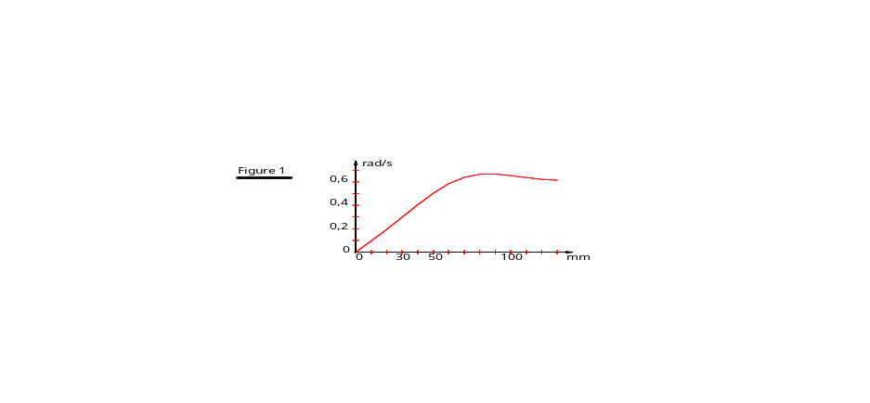
4/1
X2/1

- Interpréter la courbe, quant à la progressivité de la fermeture de la vanne, lorsque la tige du vérin rentre de X2/1 = 50 à X2/1 = 0 (Répondre sur feuille de copie).

2éme partie : Etude STATIQUE des performances du mécanisme

Le constructeur dans sa documentation technique, précise que l'actionneur ACTO 31H peut fournir un « couple moteur C_{m} » toujours supérieur au « couple résistant C_{r} » réellement nécessaire pour actionner la vanne. Cette partie du sujet vise à vérifier cette affirmation.

Hypothèses et données :
- les poids des diverses pièces, faibles devant les actions mécaniques exercées, seront négligés.
- les frottements seront négligés dans toutes les liaisons.
- la résistance au roulement entre les galets 5 et le corps 1est négligée.
- les actions mécaniques exercées :
- par la noix 9 sur les deux bielles 3
- par la fourche 6 sur les deux bielles 3
- par les deux pistes du corps 1 sur les deux galets 5
sont, pour chacune d’elles, représentables par des glisseurs situés dans le plan (XY) du mécanisme.
- le « couple moteur C_{m} », au sens où l’entend le constructeur, correspond au moment par rapport à l’axe Z passant par le point C (voir document réponse DR3) du glisseur représentant l’action mécanique des deux bielles 3 sur la fourche 6. Il s’exerce par l’intermédiaire des bielles, de la fourche et du manchon sur le carré d’entraînement du papillon. Il est déterminé pour une poussée du piston supposée constante tout au long de sa course et prise égale à 1200 daN (pour une pression d’alimentation de 60 bars).
- le « couple résistant C_{r} » est déterminée expérimentalement. Il s’exerce sur le papillon. Il a notamment pour origine la déformation par le papillon au cours de la manœuvre de la vanne, de la bague élastomère qui fait office de joint d’étanchéité.
- la position retenue pour l’étude proposée (voir document DR3) correspond à une sortie de la tige du vérin de 30 mm.

2.1 Détermination de l'effort transmis par les deux bielles 3 .

2.1.1 - Le glisseur représentant l’action mécanique exercée par les deux bielles 3 sur la fourche 6 est porté par la droite AB (voir document DR3). Justifier cette affirmation en isolant une bielle 3.

2.1.2. - En étudiant l’équilibre du système (noix 9 + galets 5 + bielles 3) représenté que la figure 2 du document DR3, rechercher le représentant de l’action mécanique exercée par la fourche 6 sur les bielles 3.

Données supplémentaires :
- Dans la situation étudiée, l’action de la tige 2 du vérin est transmise à la noix 9 par l’intermédiaire de l’appui 8. L’action mécanique exercée par l’appui 8 sur la noix 9 est représentable en A par un glisseur.
{T8/9} = A{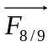, } ou sous une autre forme : 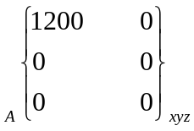

Le module de 1200 daN associé à cette action est obtenu pour la pression maxi d’alimentation du vérin.

- On admettra l’existence d’un contact ponctuel en D entre le galet 5 et le corps 1. Le glisseur représentant l’action mécanique du corps 1 sur les galets 5 est porté par une droite parallèle à l’axe Y.

Remarque :
La méthode de résolution graphique est recommandée pour cette question. Le candidat qui souhaiterait résoudre analytiquement peut relever sur le document réponse DR3 à l’échelle les dimensions qui lui sont nécessaires (on précise pour cela que la bielle 3 a tourné de 27° autour de l’axe AZ depuis sa position initiale.

2.2 Vérification du couple moteur Cm

Quels que soient les résultats de la question précédente on prendra pour représentant de l'action mécanique exercée par les deux bielles 3 sur la fourche 6 un glisseur porté par la droite AB (voir document DR3) et de module égal à 2622 daN.

    - Dans la position du mécanisme qui correspond à la figure 1 du document réponse DR4 et sachant que le point A a alors pour coordonnées (- 35, - 65,0) dans le repère (C,x,y,z) calculer le module du moment par rapport à l’axe Z passant par le point C de l’action des deux bielles 3 sur la fourche 6. Quelle conclusion peut-on en tirer sachant que le couple résistant C_{r} a une valeur de 90 daN.m dans cette position du mécanisme ?

    - Les deux courbes de la figure 2 du document DR4 représentent la variation du couple moteur C_{m} et du couple résistant en fonction du déplacement de la tige du vérin.

- La courbe du document DR4, qui caractérise le couple moteur a été obtenue à l’aide d’un logiciel de simulation pour une poussée supposée constante du piston et prise égale à 1200 daN (qui correspond à la pression maximum d’alimentation de 60 bars).

- Le couple résistant a été, rappelons-le, déterminé expérimentalement.

Comparer ces deux courbes et vérifier l’affirmation du constructeur concernant la capacité de l’actionneur ACTO 31H à manœuvrer la gamme de vérins caractérisée par le couple résistant C_{r} donné.

3ème partie : RESISTANCE DES MATERIAUX -

Validation des bielles 3.

Le constructeur à choisi de réaliser les bielles 3 en acier E 330.
Cet acier a pour caractéristiques: Re = 330 MPa et R = 600 MPa .
On se propose par une étude en résistance des matériaux de valider le choix du constructeur.

Données :
On retiendra pour cette étude une valeur maximum, du module de l'effort de traction exercé sur une bielle, égale à 13000 N.
Une bielle a une épaisseur de 6 mm et une largeur de 25 mm. Les alésages aux deux extrémités ont des diamètres de 12 mm.
Toutes les réponses à cette troisième partie seront apportées sur le document DR5 .

3.1- Déterminer la contrainte normale dans la section S (voir figure 1 du document DR5)

3.2- Une étude informatique locale au niveau de la section S’ (voir figure 2 du document DR5) a permis de déterminer une contrainte normale maximale qui est égale à 300 Mpa. En déduire la valeur du coefficient de sécurité adopté.

3.3- En appliquant la loi de Hooke (loi reliant contrainte et déformation), évaluer l’allongement d’une bielle 3. Pour ce calcul approché, on prendra :
.longueur initiale d’une bielle = 65 mm
.E = 200 000 MPa

3.4- Conclure quant à la validité du choix du constructeur.

Validation de l’arbre du papillon 35.

Le but de cette étude est de choisir le matériau de l’arbre papillon 35 le plus adapte.

Données :
Le coefficient de sécurité est de : s = 1,2
L’accident géométrique du à l’usinage du carré engendre un coefficient de contrainte de :
kt = 1,5

3.5- Observer le fonctionnement et la courbe du couple résistant en fonction du déplacement de la tige de verin. (voir partie 2 DR4)
Ecrire le torseur de cohésion en G dans le cas où l’arbre 35 est le plus sollicité.

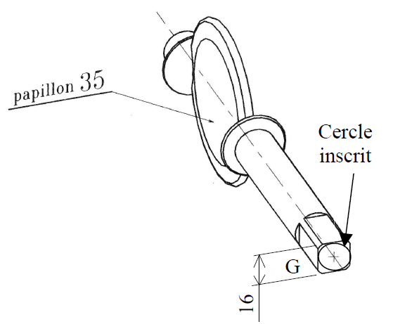
3.6- A quelle sollicitation est soumise l’arbre 35 ?

3.7- Calculer le moment quadratique polaire dans la section droite la plus sollicitée. Ici, on prendra l’aire du cercle inscrit dans le carré de manœuvre.

3.8- Calculer la contrainte maximale à laquelle est soumis le matériau sans tenir compte de l’accident géométrique (les méplats). Puis recalculer la valeur de la contrainte maximale, en tenant compte des méplats.

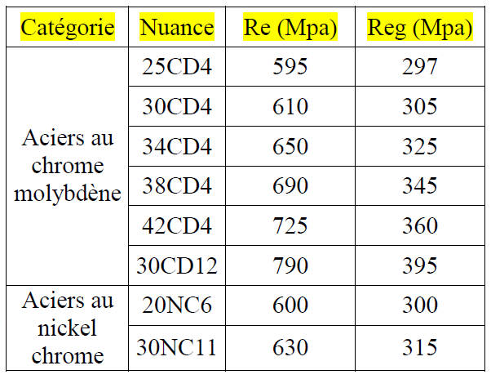
3.9- Ecrire la condition de résistance liant la contrainte maximale et Reg (résistance élastique au glissement) puis choisir le matériau le plus adapté parmi ceux proposes dans tableau.

4ème partie : DEFINITION D'UNE PIECE

Sur le document DR6, le dessin de définition du mandrin 4 est ébauché.

4.1- Compléter le dessin de définition du mandrin 4.
- Vue de face coupe BB
- Demi-vue de gauche.
- Vue de dessus avec demi-coupe AA
Ne dessiner aucun trait caché.
5ème partie : Modification d'une solution constructive
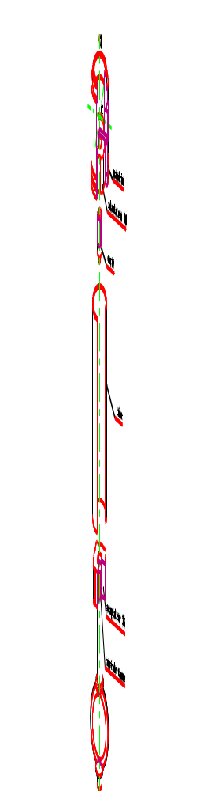
Pour certaines installations, il est nécessaire d'éloigner l'actionneur de la vanne. Ceci permet de manœuvrer la vanne à distance.

Pour résoudre ce problème le constructeur a retenu la solution dont le principe consiste à interposer un fût de hauteur A entre le corps de vanne et le carter de l’actionneur (voir figure ci-dessous).
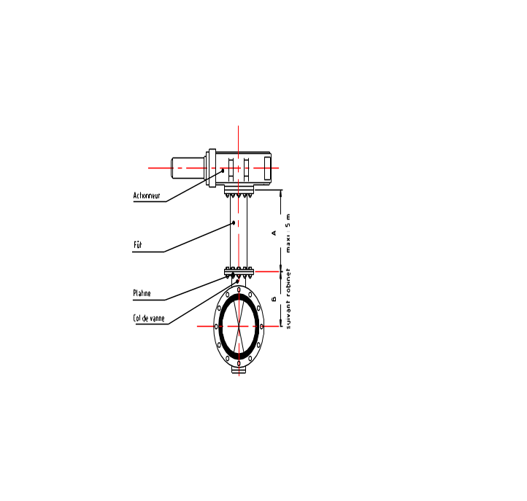
D’autre part, la transmission entre l’ensemble (mandrin + adaptateur 34) et le carré de vanne est assurée par l’intermédiaire d’un arbre composé d’un tube, d’un embout supérieur et d’un embout inférieur. Le mouvement du mandrin est transmis à l’arbre par l’intermédiaire d’un carré d’entraînement. L’embout inférieur de l’arbre transmet par l’intermédiaire d’un adaptateur 36 le mouvement au carré de vanne.

Etude de l'arbre de transmission

5.1 - Représenter le dessin de projet de la solution constructive de l'arbre en complétant la vue en coupe sur le document DR7 à l'échelle 1. On tiendra compte des critères suivants :
arbre en construction soudée se composant:
- d'un carré d'entraînement
- d'un embout supérieur
- d'un tube en acier de section circulaire de diamètre extérieur
D = 60 et d'épaisseur e = 3
- d'un embout inférieur dans lequel se loge l'adaptateur 36

Remarque: Les deux embouts liés complètement au tube sont en acier et usinés dans du profilé rond de diamètre 70. Sur la perspective ci-contre les embouts ne sont pas représentés.

